العـنـوان باللغة العربية (الخط: Sakkal Majalla، حجم الخط 15، تباعد أسطر 1,15)
Title in English (Sakkal Majalla; size-15; Interline 1,15)

الإسم الكامل للباحث الأول¹، الإسم الكامل للباحث الثاني²
Full name of the first author¹, Full name of the second author²
¹ الجامعة، المخبر إن وجد، البلد، البريد الإلكتروني
² الجامعة، المخبر إن وجد، البلد، البريد الإلكتروني
تاريخ النشر: ../11/2023
ملخص:) 08 أسطر على الأكثر)
ضع الملخص هنا (يتم الإشارة في الملخص إلى هدف البحث، وأهم النتائج المتوصل إليها في فقرتين). ضع الملخص هنا (يتم الإشارة في الملخص إلى هدف البحث، وأهم النتائج المتوصل إليها في فقرتين). ضع الملخص هنا (يتم الإشارة في الملخص إلى هدف البحث، وأهم النتائج المتوصل إليها في فقرتين).
كلمات مفتاحية: ك. م.، ك. م.، ك. م.، ك. م.، ك. م.
Abstract: (not more than 08 Lines)
Enter your abstract here (an abstract is a brief, comprehensive summary of the contents of the article).
Enter your abstract here (an abstract is a brief, comprehensive summary of the contents of the article).
Keywords: keywords; keywords; keywords; keywords; keywords.

1. مقدمة
يجب أن تحتوي المقدمة على توطئة عامة ومناسبة لموضوع البحث، ثم طرح لإشكالية البحث- وضع الفرضية او الفرضيات المناسبة، ناهيك عن تحديد أهمية البحث وأهدافه بشكل واضح، كما يمكن اضافة أدوات البحث ومنهج البحث، وفي النهاية تقديم العناصر التي سيتم التطرق اليها.
مسافة البدء 1 سم تقاس بواسطة مسطرة الـــ Wordوليس بواسطة Espace وتطبق على كل المحتوى

2. العنوان الرئيسي الأول
  - العنوان الفرعي الأول:
معالجة المحتوى العلمي للعنوان الفرعي الأول، معالجة المحتوى العلمي للعنوان الفرعي الأول، معالجة المحتوى العلمي للعنوان الفرعي الأول، معالجة المحتوى العلمي للعنوان الفرعي الأول، الهوامش في المتن تكتب آليا بطريقة APA مع ذكر الصفحات
2.2 العنوان الفرعي الثاني
معالجة المحتوى العلمي للعنوان الفرعي الثاني، معالجة المحتوى العلمي للعنوان الفرعي الثاني، معالجة المحتوى العلمي للعنوان الفرعي الثاني، معالجة المحتوى العلمي للعنوان الفرعي الهوامش في المتن تكتب آليا بطريقة APA مع ذكر الصفحات
3. العنوان الرئيسي الثاني
1.3 العنوان الفرعي الأول:
معالجة المحتوى العلمي للعنوان الفرعي الأول، معالجة المحتوى العلمي للعنوان الفرعي الأول، معالجة المحتوى العلمي للعنوان الفرعي الأول، معالجة المحتوى العلمي للعنوان الفرعي الأول، الهوامش في المتن تكتب آليا بطريقة APA مع ذكر الصفحات
2.3 العنوان الفرعي الثاني:
معالجة المحتوى العلمي للعنوان الفرعي الثاني، معالجة المحتوى العلمي للعنوان الفرعي الثاني، معالجة المحتوى العلمي للعنوان الفرعي الثاني، معالجة المحتوى العلمي للعنوان الفرعي
الجدول 1: ..............................
اختبار | نتيجة 1 | نتيجة 2 | نتيجة 3
15.21 | 15.21 | 15.21 | 15.21
18.58 | 18.58 | 18.58 | 18.58
المصدر: المؤلف(ة)، السنة، الصفحة
ملاحظة: ضع رأس الماوس على الكتابة والأرقام داخل الجدول لتعرف نمط وحجم الخط، نمط وحجم الخط بالنسبة للأرقام.
الشكل 1: .....................................
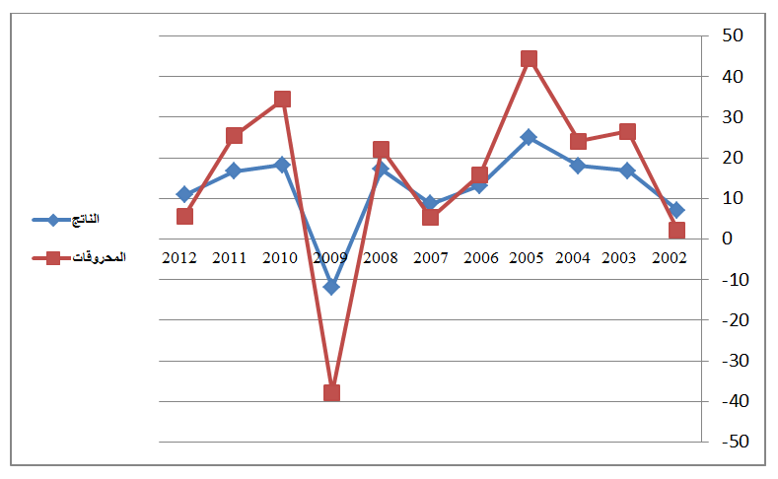

المصدر: المؤلف(ة)، السنة، الصفحة
ملاحظة:
(الأشكال والمخططات بصيغة صورة Sous forme d’image وتكون بـ habillage devant le texte). الشكل في وسط الصفحة (Centrer). المخططات والأشكال المركبة تكون مجمعة (Grouper)
4. خاتمة:
تحتوي خاتمة البحث على تلخيص لأهم ما ورد في مضمونه، مع ضرورة اختبار الفرضيات، ومن ثمة الإشارة إلى أبرز النتائج المتوصل اليها، وتقديم مقترحات وحلول ذات صلة بموضوع البحث.
5. قائمة المراجع: تكتب آليا بطريقة APA-وترتب ترتيبا أبجديا

